臺北市立文山特殊教育學校
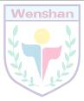
100學年度第1學期10月份學校活動紀事
記錄者：張雅娟 林昱均
活動  名稱 | 教師進階輔導知能研習 | 時間 |  | 100年10月5日 | 地 點 | 六樓小研討室
主辦  處室 | 學務處 |  |  | 主持者 | 張校長靜玉
出席長官、教授、來賓：林雪琴老師、張靜玉校長

參加人員：教職員工

活動  摘要 | 藉由「如何面對孩子的憂鬱與自我傷害」提升教師專業輔導知能，並從了解「照顧者的紓壓」，增進教師職場抗壓性及疏導工作情緒。
紀 錄 照 片 | 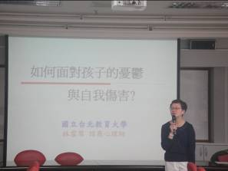 |  | 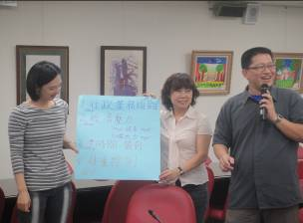
紀 錄 照 片 | 林雪琴老師精采愉快的研習課程 |  | 教師們分享研習內容
紀 錄 照 片 | 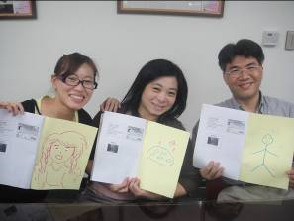 |  | 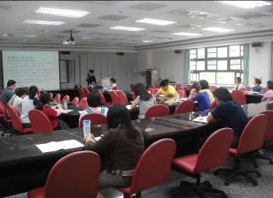
紀 錄 照 片 | 快樂分享研習心得 |  | 教師們專注聆聽研習內容

